**氣道重塑的防治與過敏預防**

台北馬偕紀念醫院小兒過敏免疫科主任

馬偕醫學院醫學系臨床副教授

台灣氣喘衛教學會榮譽理事長

徐世達醫師

**簡介**

近年來醫學界已經瞭解了遺傳性過敏病基本上乃是一種與多重基因遺傳有關的障壁層缺陷與慢性過敏性發炎反應。此炎症反應會因受到各種誘發因素的激發造成臨床上的過敏發作，而其發作的部位則與其所遺傳到的各別器官異常有密切的關係。

當此炎症反應發生於支氣管時我們稱之為氣喘病，發生於鼻腔、眼結膜時稱之為過敏性鼻結膜炎，發生於胃腸時稱之為過敏性胃腸炎，而當其發生於皮膚時我們稱之為異位性皮膚炎。

**人體免疫反應 TH1-TH2 的平衡**

每個人體內大致皆存在兩種免疫力人體的免疫反應，可分為由第一型幫助型T細胞(TH1)媒介的正常免疫防禦反應，負責感染性微生物的免疫防禦機轉與由第二型幫助型T細胞(TH2)媒介的過敏免疫防禦反應負責寄生蟲、叮咬蟲類、過敏原與刺激物對障壁層器官的傷害防治的反應。此兩種免疫力在同一人的體內是以天秤式的平衡來呈現，除了兩者互相拮抗外，尚會受到調節型細胞與其細胞激素調節，進而影響病人將來遺傳臨床疾病的表現與否。

當病人遺傳到TH1媒介的正常免疫防禦反應不足時，病人會產生臨床免疫不全的症狀。當病人遺傳到TH2媒介的過敏免疫防禦反應過度時，病人會產生臨床上的過度敏感反應疾病。

**TH2媒介的六大過敏免疫防禦機轉**

* 增強障壁層：角質形成細胞和杯狀細胞增生（粘液分泌）。
* 移除與驅逐：打噴嚏、咳嗽、嘔吐、腹瀉、癢感。
* 去活化/殺死：嗜酸性白血球媒介的寄生蟲殺死；肥胖細胞媒介的毒液解毒。
* 限制：肉芽腫形成、食物的限制、巢穴的破壞與  
  傳播的限制。
* 組織保護和修復：細胞外物質沉積、上皮化生(Epithelium metaplasia)、障壁層修復。
* 躲避：有條件式的反射反應(例如只使用視覺、嗅覺或味覺就可以避免掉以前經歷過的不良過敏反應，而不必再實際接觸到這些物質)躲避有害的過敏原、刺激物與叮咬蟲類的毒液。



**資料來源：Palm NW, et al. *Nature* 2012;484:465-472**

**健康和疾病的發育起源(DOHaD)新觀念**

受精卵形成後，從極早期的環境因素接觸可以決定未來疾病的風險。早期的環境因素包括：飲食、微生物、毒素與精神壓力等。未來疾病包括：心臟病、肥胖、失智症、糖尿病、過敏病、氣喘病等。

**氣道重塑的防治與預防過敏**

過敏氣喘病的預防必須要有從懷孕期受精卵形成就開始且須持續保護一輩子的新觀念。過敏氣喘病的防治除了要考慮遺傳因素外，更重要的是要去除環境中化學刺激物與過敏原等有害因素(包括室內外環境刺激物與過敏原以及食物添加化學物質)。我們迫切需要教導病人及其家屬學會全方位過敏氣喘的預防與照護，因為早期預防與治療才有機會避免不可逆反應與器官變形的產生。

**基因表徵標記的改變會影響遺傳性過敏病的臨床表現**

**基因表徵標記的改變的三大機轉**

* DNA甲基化。
* 組蛋白修飾。
* 非編碼RNA 。

上述機轉會影響mRNA與蛋白質的生成，進一步影響病人遺傳性臨床疾病的是否呈現。

**環境基因表徵遺傳學**

影響基因表徵臨床呈現的因素包括：感染原；飲食；過敏原；香菸；空氣汙染；精神壓力等。

**氣道重塑的最新發現**

氣道重塑的最新發現主要在發現上皮細胞間質營養單位(epithelial mesenchymal trophic unit)在氣道重塑的角色。

**上皮細胞與間質細胞轉化(Epithelium mesenchymal transition)**

上皮細胞在外在因素長期或反覆的接觸刺激下，會轉化為不同的間質細胞(尤其是纖維母細胞與肌肉纖維母細胞)，進一步形成不可逆的組織傷害，例如氣道重塑。

**氣道重塑的主要變化特點包括：**發炎；上皮改變；上皮下纖維化；增加平滑肌質量；杯狀及粘液腺增生；血管生成；軟骨完整性受損等。

**氣喘病人的氣道病理變化**

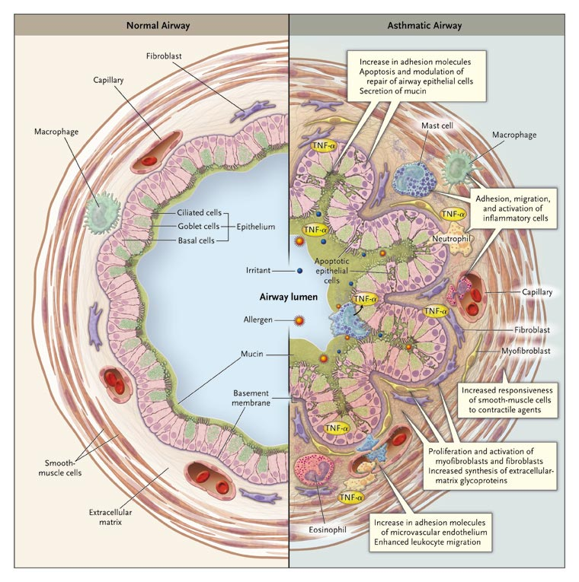

**氣道重塑的最新治療四大策略包括**

1.常規治療：類固醇，白三烯拮抗劑，茶鹼。  
2.生物製劑療法。  
3.氣喘氣道重塑新的標的治療藥物。  
4.支氣管燒灼術(Bronchial thermoplasty)。